**UNIVERSIDAD MAYOR REAL Y PONTIFICIA DE SAN FRANCISCO XAVIER DE CHUQUISACA**

FACULTAD DE INGENIERIA MECANICA, ELECTRICA,

ELECTRONICA

**CARRERA DE INGENIERÍA MECÁNICA**

PERFIL DE PROYECTO DE GRADO



**“DISEÑO Y CALCULO DE UNA MAQUINA SEMIAUTOMÁTICA PARA LA ELABORACION DE MALLA ESLABONADORA DE ALAMBRE”**

TUMIRI HUANCA LUIS ARNALDO

Sucre, de Diciembre del 2021

1. **INTRODUCCIÓN Y/O ANTECEDENTES**

Cuando la humanidad pasa de ser una cultura nómada a sedentaria surge la necesidad de identificar y separar los territorios, cultivos y granjas. Por lo que se concede el alambre de púas como una alternativa económica.

En la década de los 20 surgen por primera vez el concepto de “malla de alambre”,

esta fue producida por la empresa comercial Alemana llamada “Baustahlgewebe”

en 1929, cuya empresa industrial pertenece a los productores de acero de Badische Stahlwerke GmbH, Kehl, Alemania. Las mallas de alambre se introdujeron en los países europeos en la década de los 90, expandiendo se así por toda América con un gran éxito.

Para la elaboración de este diseño, en primera instancia se obtendrá la información necesaria tanto de los procesos ya existentes para producir mallas como de los sistemas automáticos relacionados y el funcionamiento, además identificar las necesidades más relevantes de la empresa, para proponer una serie de alternativas, que se enfocan en la selección de conceptos, evaluándolos para tener como resultado un diseño de un sistema que resulte satisfactorio tanto financieramente como en la productividad.

El análisis del proyecto establecerá las mejoras de producción en la fabricación de malla de alambre de forma romboidal un tiempo menor al generar de forma artesanal, por lo cual producirá beneficios económicos en la mediana industria.

1. **SITUACION PROBLEMÁTICA**

Para el proceso de elaboración de malla depende en todo momento del operario, tanto en el control del movimiento de la plantina que realiza el eslabón, como en la manipulación de cada tira en su proceso final, el cual es movido por medio de un pedal que debe ser accionado por un operario, dándole un control manual. presentándose de este modo, el principal problema de la actual máquina.

La manipulación del proceso por parte de los operarios, conlleva constantemente a errores del proceso o procedimientos que finalmente terminan por detener durante ciertos instantes la línea de producción, lo cual representa disminución en el rendimiento de la producción, presentándose retrasos en la entrega.

El problema a solucionar para este sistema, se halla en mejorar la eficiencia del sistema, de esta manera concentra aspectos importantes relacionados con la seguridad para tener en cuenta, tanto para la máquina, como para el operario.

**Figura 1.** Muestra del proceso realizado por un operario.

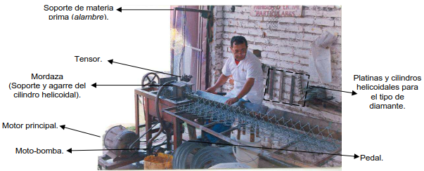

**Fuente:** Tomada de docplayer.es.

1. **PLANTEAMIENTO DEL PROBLEMA**

¿Como mejorar el proceso de fabricación en una maquina mecánica, para la elaboración de malla eslabonada de alambre?

1. **OBJETIVOS**
   1. **Objetivo general**

Diseñar y calcular una maquina semiautomática para la elaboración de malla eslabonadora de alambre, de calibre máximo de 4mm, con una capacidad de 100m2/hr.

* 1. **Objetivo especifico**
* Realizar los cálculos de diseño para el movimiento de tiras eslabonadas, corte de los mismos y trenzado entre ellos.
* Proponer un sistema de control semiautomático, rediseñando la estructura de la maquina y sus mecanismos.
* Utilizar materiales y dispositivos estándares, de fácil adquisición en el mercado local que permitan un fácil mantenimiento, reparación y construcción.
* Realizar los planos constructivos de la máquina.

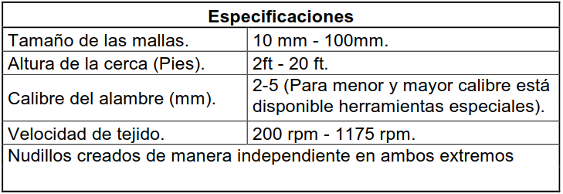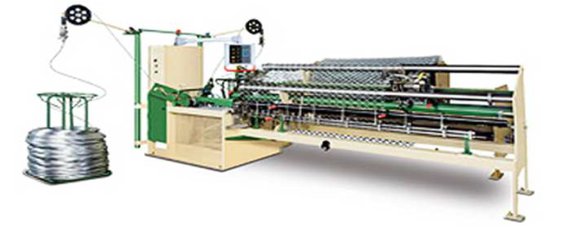**Maquina** **WVR-500 Malla Ciclónica:**

**Fuente:** BERGANDI. Worldwide Leaders in Wire Machinery. [En línea]. WVR-500. Disponible en Internet: <http://www.bergandi.com/weaver_99_Sp.html> [Consulta: 26 de octubre 2011].

1. **JUSTIFICACIÓN**
   1. **Justificación socioeconómica**

Este sistema minimiza el tiempo de producción ya que es un elemento electro-mecánico, desarrollando más rápido su tarea y con más precisión, teniendo así más productividad a menor costo.

* 1. **Justificación tecnológica**

En el desarrollo del proyecto, se abarcarán los conocimientos de:

Propiedades Mecánicas de los materiales, tanto en las partes de la maquina como en la materia base que es el alambre.

Los diversos Sistemas Neumáticos que se emplearan para la transmisión de energía necesaria para mover y hacer funciones mecánicas.

Sistema semiautomático en la fabricación de malla de alambre mediante diversos tipos de censores y bajo el control de un PLC.

**5.3. Justificación medioambiental**

La máquina al ser electromecánica será accionada mediante electricidad, al usar grasa como su mayor fuente en su lubricación la contaminación será comparable con la de un vehículo. Al ser de una gran apariencia física se prevé que la contaminación acústica que produzca será moderada.

1. **MARCO TEÓRICO**

**Malla de torsión simple.**

En la actualidad se elabora una gran variedad de productos relacionados con mallas, cada uno de ellos es desarrollado y diseñado para diferentes entornos y necesidades, dependiendo del tipo de material y características de la malla. Pero nos enfocaremos en las mallas eslabonadas o también llamadas de torsión simple.

Consiste en una malla romboidal tejida con alambre de una sola torsión, de distintos diámetros, galvanizada o galvanizada + PVC. La malla de Simple Torsión es la más tradicional de todos los enrejados. Permite una respuesta eficaz para todo tipo de cerramientos provisionales o permanentes en todo tipo de ambientes, cerramiento de propiedades particulares y chalets, canchas deportivas y pistas de tenis…etc.

En general cerramientos urbanos, industriales y agropecuarios.

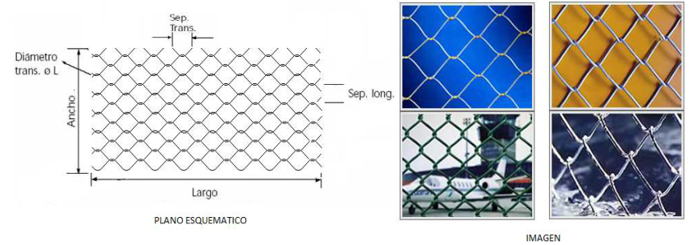

Como se muestra en el plano esquemático consta de dos aperturas o separación, una trasversal y otra longitudinal, pero por lo general son de la misma dimensión. El ancho máximo de la malla es de 2 metros mientras que el largo se puede extender a la medida deseada por el cliente.

**Lista de especificaciones para mallas eslabonadas:**

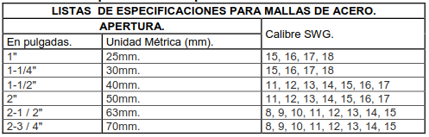

El calibre del alambre se encuentra en un rango de 3 a 26 Gauge.

Se muestra la equivalencia del Gauge en tres sistemas de unidades.

**Características de la Malla de Torsión Simple.**

• Es presentable estéticamente.

• Presenta rollos compactos.

• Extremos con terminación doblada que proporcionan seguridad a la hora de la manipulación.

• Diseñadas para brindar protección sin afectar la visibilidad y luminosidad del paisaje.

**Tipo de Mallas de Torsión Simple.**

• Malla de simple torsión.

• Malla de simple torsión galvanizada en caliente.

• Malla de simple torsión galvanizada y plastificada.

• Malla de simple torsión galvanizada en caliente.

• Malla de simple torsión galvanizada en caliente y plastificada.

**Ventajas y Beneficios.**

• Resistente a la corrosión.

• Fácil de instalar.

• Rollos compactos para facilitar su trasporte y almacenamiento.

• Uniformidad en la geometría.

• Mantiene su rigidez sin deformarse

1. **ÍNDICE TENTATIVO**

**CAPÍTULO I: INTRODUCCIÓN**

* 1. Introducción
  2. Situación Problemática
  3. Objetivos
     1. Objetivo general
     2. Objetivo especifico
  4. Planteamiento del Problema
  5. Justificación
     1. Justificación socioeconómica
     2. Justificación tecnológica
     3. Justificación medioambiental

**CAPITULO II: MARCO TEÓRICO**

* 1. Alambre de acero galvanizado
     1. Clasificación del alambre galvanizado
     2. Propiedades del alambre
     3. Características del alambre
     4. Ventajas del alambre
     5. Usos Frecuentes
  2. Malla de alambre
     1. Usos de malla de alambre
     2. Tipos de alambre
  3. Malla de torsión simple
     1. Características de la malla de torsión simple
     2. Tipo de malla de torsión simple
  4. Tipos de máquinas para fabricar malla de alambre
     1. Maquina automática modelo BCA-97
     2. Maquina semiautomática modelo CLF-4
     3. Maquina automática modelo WVR-500
  5. Funcionamiento de una tejedora de malla

**CAPITULO III: INGENIERÍA DEL PROYECTO**

* 1. Determinación de los parámetros de diseño
  2. Especificaciones de componentes
  3. Cálculo de la platina de arrastre
     1. Área de sección del alambre
     2. Fuerza de deformación del alambre
     3. Fuerza total ejercida sobre la platina
  4. Cálculo del eje principal
  5. Cálculo de la matriz
  6. Cálculo de la potencia del motor
  7. Cálculo de bandas y poleas
  8. Diseño de poleas
  9. Diseño de bandas
  10. Cálculo de uniones de sujeción para la porta matriz
      1. Cálculo de la rigidez del sujetador
      2. Cálculo de la rigidez en la parte roscada
      3. Cálculo de la rigidez del perno
      4. Cálculo del número de pernos
  11. Costos
      1. Costos directos
      2. Costos indirectos
      3. Costos totales

**CONCLUSIONES**

**RECOMENDACIONES**

**BIBLIOGRAFÍA**

**ANEXOS**

**PLANOS**

1. **CRONOGRAMA**

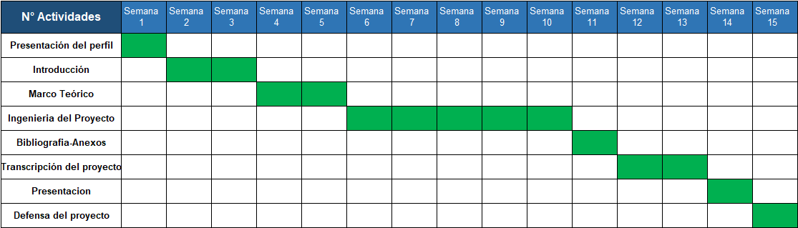

1. **COSTO DE ELABORACION DEL PROYECTO**



1. **BIBLIOGRAFIA**
2. Ideal Alambrec, «Catálogo de productos,» 29 07 2011. [En línea]. vailable: https://idealalambrec.bekaert.com/es-MX/construccion/fijacion/alambre-galvanizado. [Último acceso: 11 10 2017].
3. . X. . I. Suárez Corrales, R. V. Villar López, . F. E. Corvo Pérez y R. Marrero , «Resistencia al clima tropical de aceros galvanizados,» Ingeniería Investigación
4. A. L. Monge Sandí y A. M. Rodríguez Pereira, «COMPARACIÓN DE PROPIEDADES MECÁNICAS EN ALAMBRE,» Métodos y materiales, vol. 4, nº 1, pp. 24-32, 08 Enero 2014y Tecnología, vol. XV, pp. 29-40, 2014.